/* **Alex Jordan Pérez Rojas**

Programa "Nomina":

El siguiente programa emula las funciones de una nómina (no exacta, pero si lo mas

cercana posible), está constituido con las librearías necesarias, con algunas

funciones con y sin parámetros, sin variables globales y usando struct.

La forma más eficiente que halle para hacerlo sin variables globales y sin tener

que ponerles muchos parámetros a las funciones es usando los archivos como escritura

y lectura, ya que al guardar información por palabra en un archivo esta se puede

volver a llamar sin necesidad de usar exactamente las mimas variables con las

que se guardó la información, lo importante aquí es saber el orden en el que

se guardó la información y en ese mismo orden se vuelve a invocar.

El programa, aunque imprime en pantalla no fue exclusivamente diseñado para

guardar la información en 3 archivos los cuales son:

empleados: este archivo guarda toda la información de la nómina, como

nombres, valores, etc. y fue la base para generar los demás archivos.

gasto: solo guarda el valor que se gastó la empresa por cada empleado.

recibo: Contiene el recibo de Nomina de solo los empleados que hayan sido seleccionados.

*/

#include <stdio.h>

#include <iostream>

#include <fstream>

#include <string.h>

using namespace std;

class empleado{

public:

int leer (void);

void gasto (void);

void mostrartodo (void);

void mostraruno (cha84r empresa[30]);

char menu (void);

void info (void);

~empleado();

};

empleado::~empleado(){ //Destructor borra los archivos

remove("empleados.txt");

remove("recibo.txt");

remove("gasto.txt");

}

int empleado::leer(){ //Funcion que lee y genera el archivo empleados

struct variables{ //Uso de estruct con sus respectivas variables

char nom[50], ape[50], dir[50],w[1],id[20],aux[20], cargo[30], telefono[20];

float sueldo, transporte, salud, salariofinal, comision, hd,hn,hfd,hfn,salario,gasto,salud2;

}var;

int nhd,nhn,nhfd,nhfn;

gets(var.w);

cout<<"Digite la identificacion "<<endl ;

gets(var.id);

cout<<"Digite el nombre"<<endl ;

gets(var.nom);

cout<<"Digite el apellido"<<endl ;

gets(var.ape);

cout<<"Digite la direccion"<<endl ;

gets(var.dir);

cout<<"Digite el cargo"<<endl ;

gets(var.cargo);

cout<<"Digite el telefono"<<endl ;

gets(var.telefono);

var.sueldo=-1;

while (var.sueldo<781242){ //Todos deben ganar por lo menos un salario minimo

cout<<" ¿Cuanto gana este empleado al mes? SUELDO MINIMO: $ 781242"<<endl;

cin>>var.sueldo;}

if (strcmp(var.cargo,"vendedor") == 0){ //Si el empleado es un vendedor puede obtener comision

cout<<"¿Cuanto gano de comosion este vendedor durante el mes?"<<endl;

cin>>var.comision;}

else var.comision=0;

nhd = nhn = nhfd = nhfn = -1;

cout<<"Cuantas horas extras trabajo durante el mes, recuerde que son maximo 48"<<endl;

cout<<"Diurnas max: 12, Nocturnas max 12,"<<endl<<"Festivas Diurnas max 12, Festivas Nocturnas 12.";

while ((nhd<0)or(nhd>12)){ //En un mes solo se pueden trabajar maximo 48 horas extra

cout<<endl<<"Horas extras diurnas: ";cin>>nhd;}

while ((nhn<0)or(nhn>12)){

cout<<endl<<"Horas extras nocturnas: ";cin>>nhn;}

while ((nhfd<0)or(nhfd>12)){

cout<<endl<<"Horas extras festivas diurnas: ";cin>>nhfd;}

while ((nhfn<0)or(nhfn>12)){

cout<<endl<<"Horas extras festivas nocturnas: ";cin>>nhfn;}

float h;

if (var.sueldo<=1562484){ //Si el empleado gana mas de dos salarios minimos no puede recivir

var.transporte = 88211; //apoyo de transporte

}

else var.transporte=0;

h=var.sueldo/240; //Calculando el precio por hora y por cada hora extra

var.hd=(h+(h/4))*nhd;

var.hn=(h+((h/4)*3))*nhn;

var.hfd=(h+h)*nhfd;

var.hfn=(h+((h/4)*6))*nhfn;

var.salario = var.sueldo + var.hd + var.hn + var.hfd + var.hfn + var.comision;

var.salud = (var.salario / 100)*4;

var.salud2 = (var.salario / 100)*8.5;

var.salariofinal=var.salario-var.salud; //Slario del empleado

var.gasto= var.salario+var.salud+var.transporte; //Gasto de la empresa por el empleado

ofstream escritura("empleados.txt",ios::out|ios::app); //Generando el archivo que guarda todo

escritura<<var.id<<" "<<var.cargo<<endl; //empleados.txt

escritura<<var.nom<<" "<<var.ape<<endl;

escritura<<var.dir<<" "<<var.telefono<<endl;

escritura<<" "<<var.sueldo<<" "<<var.transporte<<" "<<var.salud<<" "<<var.comision<<" ";

escritura<<var.hd<<" "<<var.hn<<" "<<var.hfd<<" "<<var.hfn<<" "<<endl<<" "<<var.gasto<<endl;

escritura<<var.salariofinal<<endl<<endl;

ofstream entrada("gasto.txt", ios::out); //Generando el archivo que guarda los gastos de

entrada<<var.id<<" "<<var.cargo<<endl;//la empresa gasto.txt

entrada<<var.nom<<" "<<var.ape<<endl;

entrada<<"Con este empleado se gasto un total de: "<<endl;

entrada<<"$"<<var.gasto<<" PESOS";

entrada<<"___________________________________________"<<endl<<endl;

}

void empleado::mostrartodo(){ //Funcion exclusiva para mostrar los datos de todos los empleado en pantalla

struct variables{

char nom[50],dir[50],ape[50],id[20],cargo[30],telefono[20];

float sueldo, transporte, salud,salariofinal, comision, hd,hn,hfd,hfn,gasto;

}var;

ifstream sacar("empleados.txt");

if (sacar.fail()){

cout<<"no hay nadie registrado";

}

else{

sacar>>var.id;

while(!sacar.eof()){

sacar>>var.cargo>>var.nom>>var.ape>>var.dir>>var.telefono>>var.sueldo>>var.transporte;

sacar>>var.salud>>var.comision>>var.hd>>var.hn>>var.hfd>>var.hfn>>var.gasto>>var.salariofinal;

cout<<"____________________________________________________________________________________________"<<endl;

cout<<"Identificacion: "<<var.id<<endl;

cout<<"Cargo: "<<var.cargo<<endl;

cout<<"Nombre: "<<var.nom<<" "<<var.ape<<endl;

cout<<"Direccion: "<<var.dir<<endl;

cout<<"Telefono: "<<var.telefono<<endl;

cout<<"sueldo: $"<<var.sueldo<<" (+) Transporte: $"<<var.transporte<<" (-) Salud: $"<<var.salud<<" (+) Comision: $"<<var.comision<<endl;

cout<<"(+) Hora extra diurna $"<<var.hd<<" (+) Hora extra nocturna $"<<var.hn;

cout<<" (+) Hora extra festiva diurna $"<<var.hfd<<" (+) Hora extra festiva nocturna $"<<var.hfn<<endl;

cout<<" Salario Total: $"<<var.salariofinal<<endl<<endl;

sacar>>var.id;

}

}

}

void empleado::mostraruno(char empresa[30]){ //Función que genera el recibo de nómina del empleado seleccionado

struct variables{ //solo genera el recibo de un empleado por vez ya que es más entrefino

char nom[50], ape[50], dir[50],id[20],aux[20], cargo[30], telefono[20]; //buscar al empleado seleccionado en todo

float sueldo, transporte, salud, salariofinal, comision, hd,hn,hfd,hfn,salario,gasto,salud2 ;//el archvio y asi

bool encontrado; //generar su recibo de nomina

}var; //ademas de que con esta manera se puede ver otras de las formas de recorrer un archivo

ifstream lectura;

lectura.open("empleados.txt",ios::out|ios::in);

if(lectura.is_open()){

cout<<"Ingresa la identificacion que deseas Buscar: ";

gets(var.aux);

gets(var.aux);

lectura>>var.id;

var.encontrado=false;

while(!lectura.eof()){ //Buscando en el archivo empleados.txt

lectura>>var.cargo>>var.nom>>var.ape>>var.dir>>var.telefono>>var.sueldo>>var.transporte;

lectura>>var.salud>>var.comision>>var.hd>>var.hn>>var.hfd>>var.hfn>>var.gasto>>var.salariofinal;

if(strcmp(var.aux,var.id)==0){

cout<<"_________________________________________________________________________________________________________"<<endl;

cout<<"Identificacion: "<<var.id<<endl;

cout<<"Cargo: "<<var.cargo<<endl;

cout<<"Nombre: "<<var.nom<<" "<<var.ape<<endl;

cout<<"Direccion: "<<var.dir<<endl;

cout<<"Telefono: "<<var.telefono<<endl;

cout<<"sueldo: $"<<var.sueldo<<" (+) Transporte: $"<<var.transporte<<" (-) Salud: $"<<var.salud<<" (+) Comision: $"<<var.comision<<endl;

cout<<"(+) Hora extra diurna $"<<var.hd<<" (+) Hora extra nocturna $"<<var.hn;

cout<<" (+) Hora extra festiva diurna $"<<var.hfd<<" (+) Hora extra festiva nocturna $"<<var.hfn<<endl;

cout<<" Salario Total: $"<<var.salariofinal<<endl<<endl;

var.encontrado=true;

ofstream entrada("recibo.txt",ios::out|ios::app); //Generando el archivo recibo.tct

entrada<<"EMPRESA: "<<empresa<<" | FECHA: 01/04/2018 AL 30/04/2018"<<endl;

entrada<<"DOCUMENTO: NOMINA MES DE ABRIL 2018 "<<endl;

entrada<<"______________________________________________________"<<endl;

entrada<<"|IDENTIFICACION | NOMBRE | CARGO | BASE |"<<endl;

entrada<<"| "<<var.id<<" | "<<var.nom<<" | "<<var.cargo<<" | "<<var.sueldo<<" | "<<endl;

entrada<<"_____________________________________________________|"<<endl;

entrada<<"| DESCRIPCION | VALOR |"<<endl;

entrada<<"| Horas Extra Diurnas | $"<<var.hd<<" | "<<endl;

entrada<<"| Horas Extra Noctrunas | $"<<var.hn<<" | "<<endl;

entrada<<"| Horas Extra Festivas Diurnas | $"<<var.hfd<<" | "<<endl;

entrada<<"| Horas Extra Festivas Noctrunas| $"<<var.hfn<<" | "<<endl;

entrada<<"| Comision De Vendedor | $"<<var.comision<<" | "<<endl;

entrada<<"| (-) Salud | $"<<var.salud<<" | "<<endl;

entrada<<"|_______________________________|________________|"<<endl;

entrada<<"| Sueldo Total | $"<<var.salariofinal<<" | "<<endl;

entrada<<"| Transporte | $"<<var.transporte<<" | "<<endl;

entrada<<"_________________________________________________|"<<endl<<endl<<endl;

cout<<"Recibo de Nomina Generado, por favor revise el archivo: recibo.txt"<<endl;

}

lectura>>var.id;

}

if(var.encontrado==false){

cout<<endl<<"No hay registros con la identificacion "<<var.aux<<endl;

}

}

else{

cout<<"No se pudoAbrir el Archivo, aun no ha sido Creado"<<endl;

}

lectura.close();

}

void empleado::info(){ //Decidi poner algo de informacion de como funciona una nomina

cout<<endl; //en el año 2018, Solo para curiosos.

cout<<"______________________________________________________________________"<<endl;

cout<<"NOMINA:"<<endl;

cout<<"En 2018 en Colombia el sueldo minimo quedo establecido en $781.242,"<<endl;

cout<<"el auxilio de transporte esta establecido en $88.211, pero solo puede"<<endl;

cout<<"recivido por un empleado que viva a mas de un kilometro de distancia"<<endl;

cout<<"de la empresa y que ademas el sueldo que reciva sea menos a dos"<<endl;

cout<<"salarios minimos."<<endl;

cout<<"Prima legal de Servicios: la cual se le reconoce al trabajador 15 días"<<endl;

cout<<"de sueldo antes del 30 de junio de cada año y otros 15 días de sueldo"<<endl;

cout<<"en el mes de diciembre antes del 20 de diciembre de cada año."<<endl;

cout<<"Auxilio de Cesantía y los intereses a la misma: al trabajador se le "<<endl;

cout<<"reconocerá y otorgará un mes de sueldo por cada año de servicios,"<<endl;

cout<<"auxilio que se deberá consignar antes del 15 de febrero de cada año."<<endl;

cout<<"Por su parte los intereses corresponden al 12% del valor de la cesantia."<<endl;

cout<<"______________________________________________________________________"<<endl;

}

char empleado::menu(){ //Funcion que contiene el menu principal y la interfaz del programa

int d;

char empresa[30];

cout<<"Alex Jordan Perez Rojas 20172578109"<<endl;

empleado e;

cout<<"Por Favor Digite El Nombre De Su Empresa: ";

gets(empresa);

int sw;

do{

cout<<endl<<endl;

cout<<"Fecha actual:"<<endl;

cout<<"||30 - ABRIL - 2018||"<<endl;

cout<<endl<<" 'NOMINA' DE EMPLEADO "<<endl;

cout<<endl;

cout<<" 1. Insertar empleado "<<endl;

cout<<" 2. Mostrar todos los empleados "<<endl;

cout<<" 3. Generar recibo de nomina "<<endl;

cout<<" 4. BORRAR LOS ARCHIVOS Y SALIR"<<endl;

cout<<" | |6.Informacion sobre la Nomina| | "<<endl;

cin>>sw;

switch (sw){

case 1:

e.leer();break;

case 2:

e.mostrartodo(); break;

case 3:

e.mostraruno(empresa); break;

case 4:

cout<<"Seguro que desea borrar el archivo?"<<endl;

cout<<" Se perderan todos los registros"<<endl;

cout<<" 1.SI"<<endl;

cout<<" 2.NO"<<endl;

cin>>d;

if(d==1){

cout<<" ||GRACIAS POR USAR EL PROGRAMA||"<<endl;

cout<<"Alex Jordan Perez Rojas 20172578109";break;}

else { break;}

case 6:

e.info(); break;

}

}while (d!=1);

return empresa[30];

}

int main(){ //Main xD

empleado e;

e.menu();

}

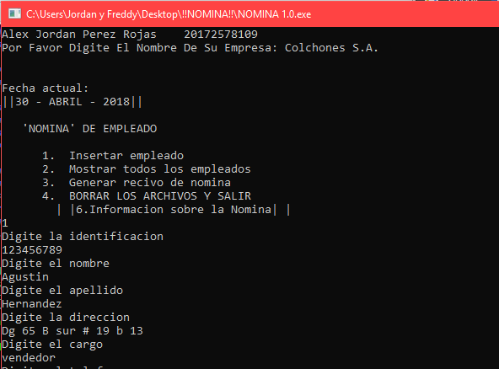

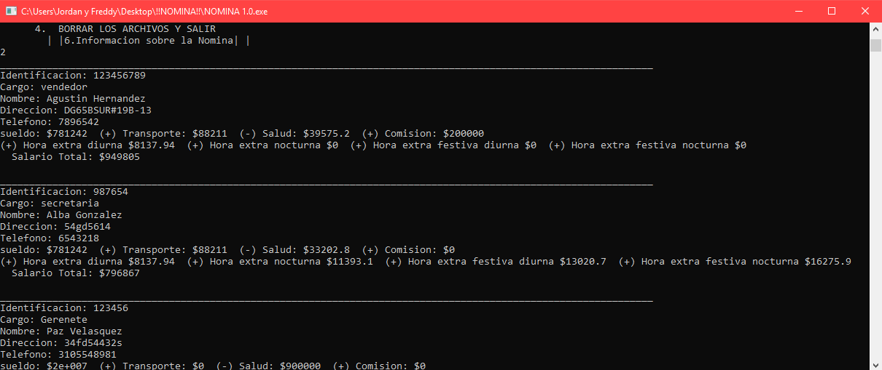

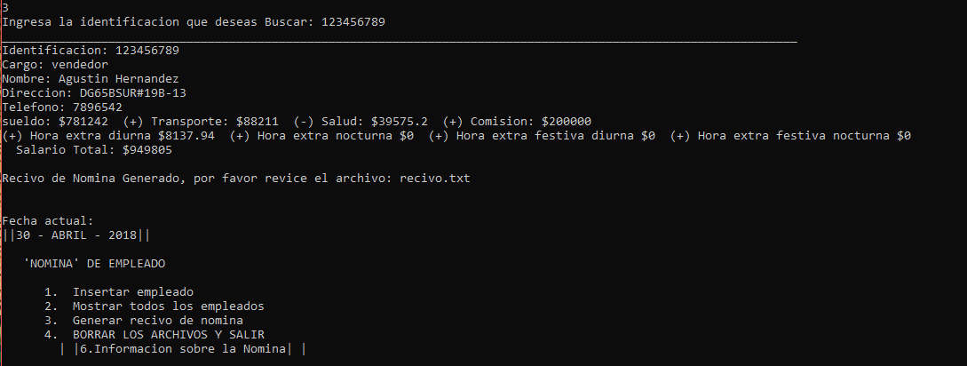

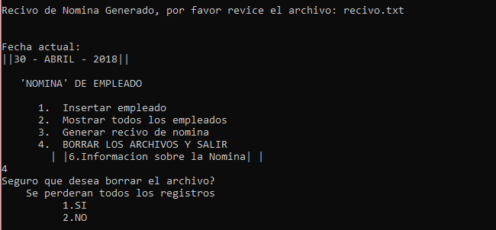

**ARCHIVOS**

**empleados.txt: este archivo guarda toda la información de la nómina, como nombres, valores, etc. y fue la base para generar los demás archivos.**

123456789 vendedor

Agustin Hernandez

DG65BSUR#19B-13 7896542

781242 88211 39575.2 200000 8137.94 0 0 0

1.11717e+006

949805

987654 secretaria

Alba Gonzalez

54gd5614 6543218

781242 88211 33202.8 0 8137.94 11393.1 13020.7 16275.9

951483

796867

123456 Gerenete

Paz Velasquez

34fd54432s 3105548981

2e+007 0 900000 0 416667 583333 666667 833333

2.34e+007

2.16e+007

123789 vendedor

Angel Perez

DG343545S-SUR 9875213648

781242 88211 32421.5 0 0 0 13020.7 16275.9

931171

778117

987321 bodegista

Enzo Morales

df213dsa3 23154

781242 88211 42968.3 0 48827.6 68358.7 78124.2 97655.2

1.20539e+006

1.03124e+006

**gasto.txt: solo guarda el valor que se gastó la empresa por cada empleado.**

987321 bodegista

Enzo Morales

Con este empleado se gasto un total de:

$1.20539e+006 PESOS

___________________________________________

654 vendedor

Samuel Ramirez

Con este empleado se gasto un total de:

$1.18403e+006 PESOS

___________________________________________

**recivb.txt: Contiene el recibo de Nomina de solo los empleados que hayan sido seleccionados.**

EMPRESA: Colchones S.A. | FECHA: 01/04/2018 AL 30/04/2018

DOCUMENTO: NOMINA MES DE ABRIL 2018

______________________________________________________

|IDENTIFICACION | NOMBRE | CARGO | BASE |

| 123456789 | Agustin | vendedor | 781242 |

_____________________________________________________|

| DESCRIPCION | VALOR |

| Horas Extra Diurnas | $8137.94 |

| Horas Extra Noctrunas | $0 |

| Horas Extra Festivas Diurnas | $0 |

| Horas Extra Festivas Noctrunas| $0 |

| Comision De Vendedor | $200000 |

| (-) Salud | $39575.2 |

|_______________________________|________________|

| Sueldo Total | $949805 |

| Transporte | $88211 |

_________________________________________________|

EMPRESA: Colchones S.A. | FECHA: 01/04/2018 AL 30/04/2018

DOCUMENTO: NOMINA MES DE ABRIL 2018

______________________________________________________

|IDENTIFICACION | NOMBRE | CARGO | BASE |

| 987654 | Alba | secretaria | 781242 |

_____________________________________________________|

| DESCRIPCION | VALOR |

| Horas Extra Diurnas | $8137.94 |

| Horas Extra Noctrunas | $11393.1 |

| Horas Extra Festivas Diurnas | $13020.7 |

| Horas Extra Festivas Noctrunas| $16275.9 |

| Comision De Vendedor | $0 |

| (-) Salud | $33202.8 |

|_______________________________|________________|

| Sueldo Total | $796867 |

| Transporte | $88211 |

_________________________________________________|

EMPRESA: Colchones S.A. | FECHA: 01/04/2018 AL 30/04/2018

DOCUMENTO: NOMINA MES DE ABRIL 2018

______________________________________________________

|IDENTIFICACION | NOMBRE | CARGO | BASE |

| 123456 | Paz | Gerenete | 2e+007 |

_____________________________________________________|

| DESCRIPCION | VALOR |

| Horas Extra Diurnas | $416667 |

| Horas Extra Noctrunas | $583333 |

| Horas Extra Festivas Diurnas | $666667 |

| Horas Extra Festivas Noctrunas| $833333 |

| Comision De Vendedor | $0 |

| (-) Salud | $900000 |

|_______________________________|________________|

| Sueldo Total | $2.16e+007 |

| Transporte | $0 |